**Liebe Eltern,**

Ihre Tochter/ Ihr Sohn hat im Rahmen der Berufsorientierung an der Osterrath-Realschule nun viele Projekte erlebt und durchgeführt, das Wichtigste war dabei sicherlich das Praktikum im letzten Schuljahr. In diesem Schuljahr liegt der Schwerpunkt auf der Suche nach einem geeigneten Ausbildungsplatz oder die Entscheidung für eine schulische Weiterqualifikation.

Neu ist in diesem Jahr, dass wir für alle Ausbildungsplatzsuchenden die App „beAzubi“ als weiteres Unterstützungselement für die Suche nutzen möchten. Diese wird allen Schulen im Kreis Gütersloh kostenfrei zur Verfügung gestellt und soll den Schülerinnen und Schülern bei der Suche nach Ausbildungsplätzen helfen.

Im Anhang finden Sie ausführliche Informationen zu den Funktionen, dem Datenschutz und Ihren Teilhabemöglichkeiten als Eltern. Bitte lesen Sie sich die Informationen gemeinsam mit Ihrer Tochter/ Ihrem Sohn durch. Ihre Tochter / Ihr Sohn kann sich die beAzubi-App herunterladen und ein Profil anlegen, wenn sie oder er noch auf der Suche nach einem geeigneten Ausbildungsplatz ist. Bei der Registrierung wird Ihre Tochter/ Ihr Sohn automatisch aufgefordert, eine Einladung an Sie zu versenden. Bitte nehmen Sie die Einladung an, nur dann kann Ihr Kind alle Funktionen der App nutzen und Sie haben als Eltern jederzeit die Möglichkeit, die Aktivitäten Ihres Kindes über das Eltern- Dashboard in der App zu verfolgen.

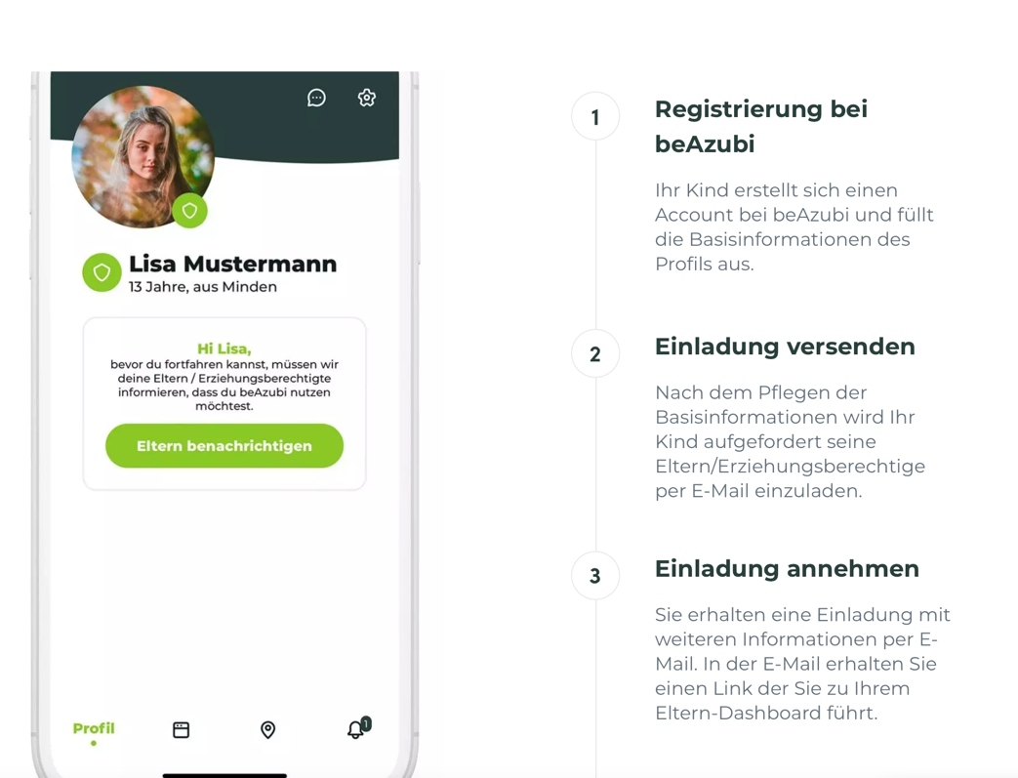

Vielen Dank für Ihre Unterstützung. Falls Sie Fragen zur App oder zu den Projekten im Rahmen der Berufsorientierung haben, melden Sie sich gerne bei uns.

Mit freundlichen Grüßen

Silvia Dömer & Anja Hachmann

(Koordinatorinnen für Berufsorientierung)